10.04.20

8 класс.

**Тема урока: «Программирование разветвляющихся алгоритмов»**

Цель: изучить процесс программирования разветвляющихся алгоритмов.

Ход урока:

Мы с вами изучили разветвляющие алгоритмы.

Вспомним:

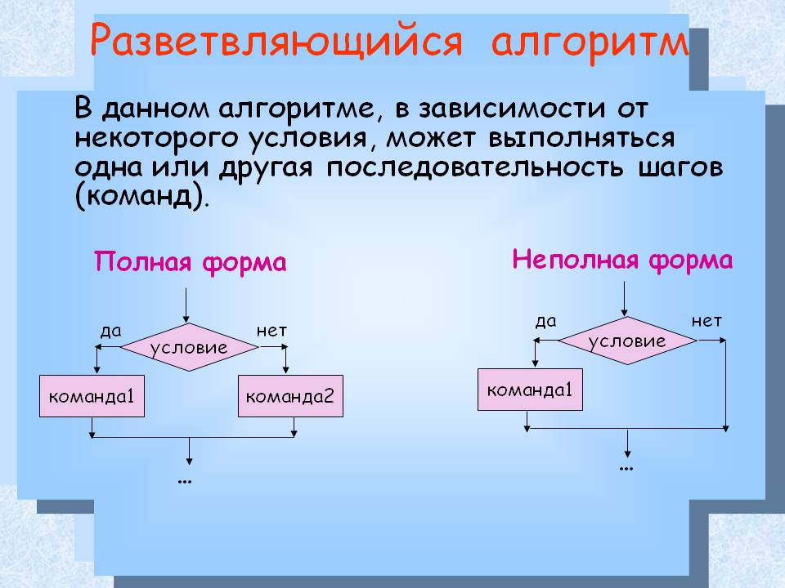

Сегодня мы познакомимся, как представляются разветвляющиеся алгоритмы на языке программирования.

Прочитайте п.3.4 и запишите в тетрадь, что мы называем условным оператором. Далее посмотрите видео по теме урока <https://www.youtube.com/watch?time_continue=22&v=LzAHDGd14cg&feature=emb_logo>

И запишите краткий конспект темы урока, используя видео.

Конспект сфотографируйте и пришлите мне на удобный для вас адрес.